陆丰市“广东兜底民生服务社会
工作双百工程”工作简报

第三十七期

汕尾市陆丰市桥冲镇社工站编 2023年10月25日

桥冲镇开展百岁老人慰问活动
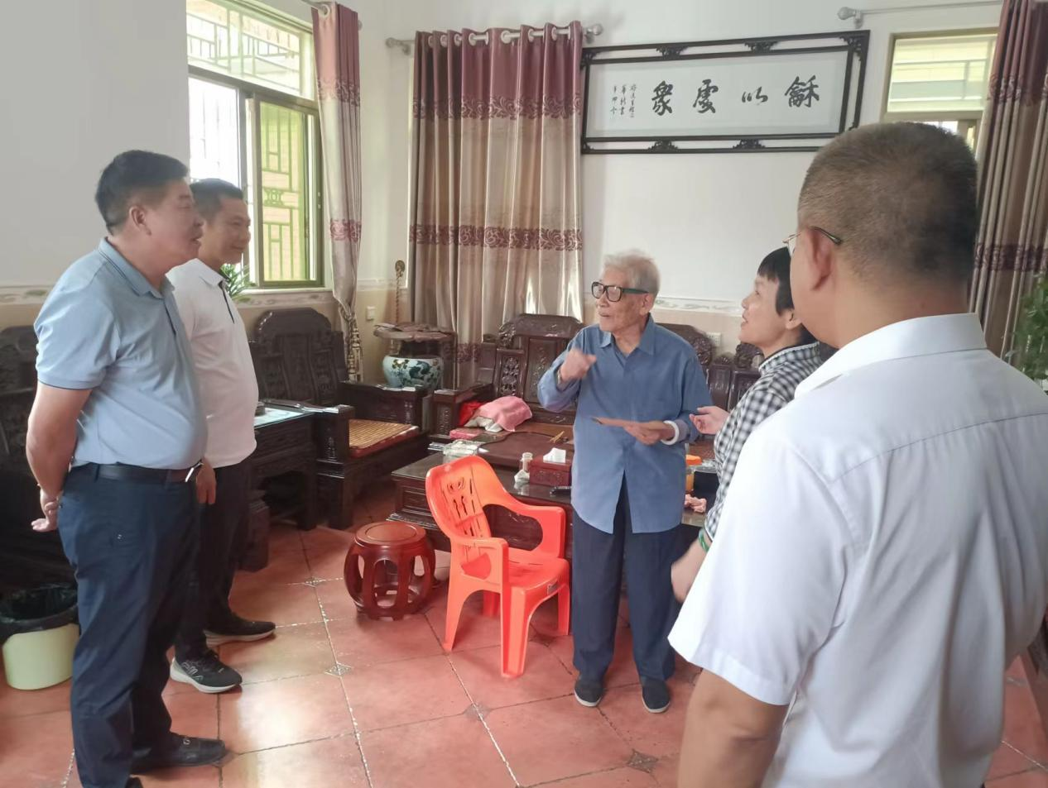
为进一步弘扬中华民族尊老、敬老、助老、爱老的传统美德，传播尊老为德、敬老为善、助老为乐、爱老为美的良好社会风气。10月25日，桥冲镇社工站协助市人大、桥冲镇党委、政府到村5位百岁老人家里和爱心食堂长者老人进行慰问活动。

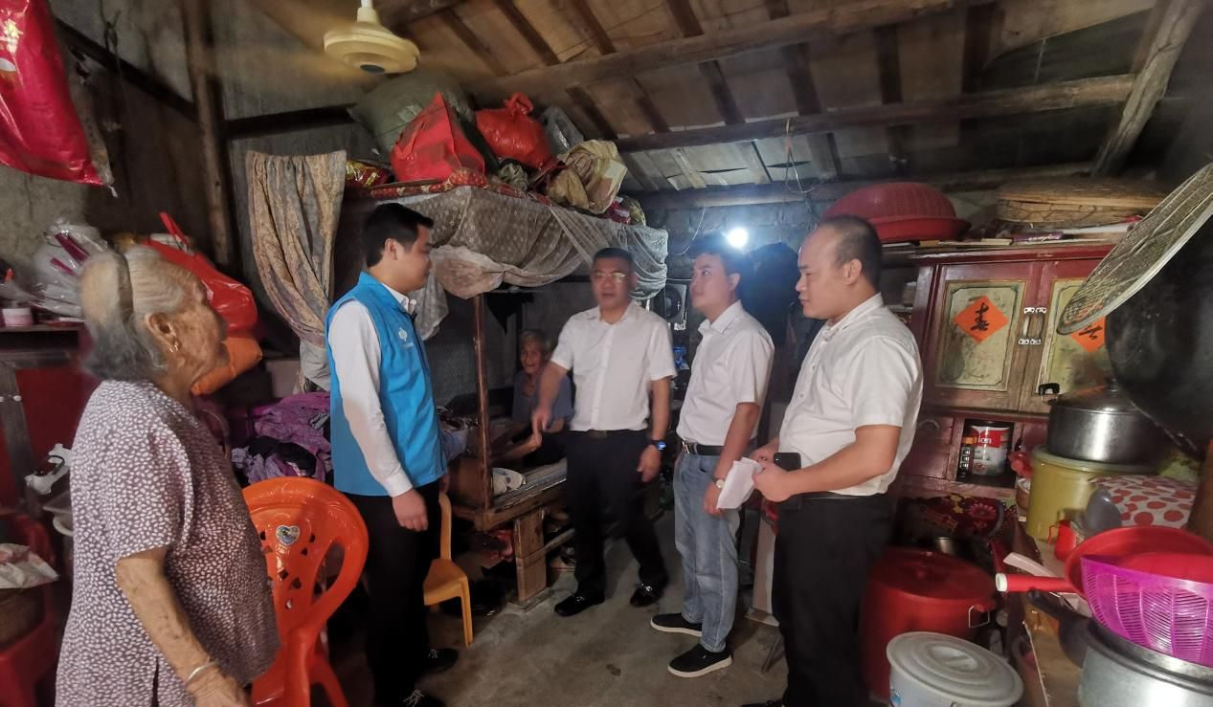

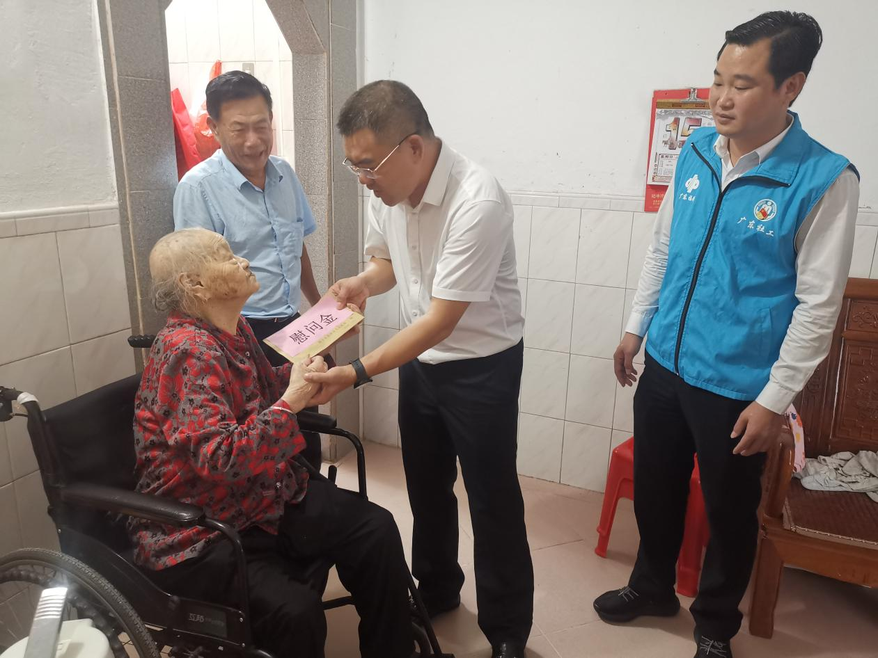
活动中，市人大常委会主任彭薏箐及相关领导、镇党委书记陈松涛、镇党委副书记兼社工站站长杨东阳、镇公共服务办公室主任兼社工站常务副站长卓楚兴、社工站副站长卓楚佳和村委干部一起走访慰问了镇5位百岁老人，为他们送上爱心物资和诚挚的祝福，与老人促膝详谈，老人随和、开朗，虽然年纪过百，但仍然身体很健康，思维清晰，饮食起居都很规律，谈话中老人也是激动万分，对党和政府的关心和关怀表示感谢！
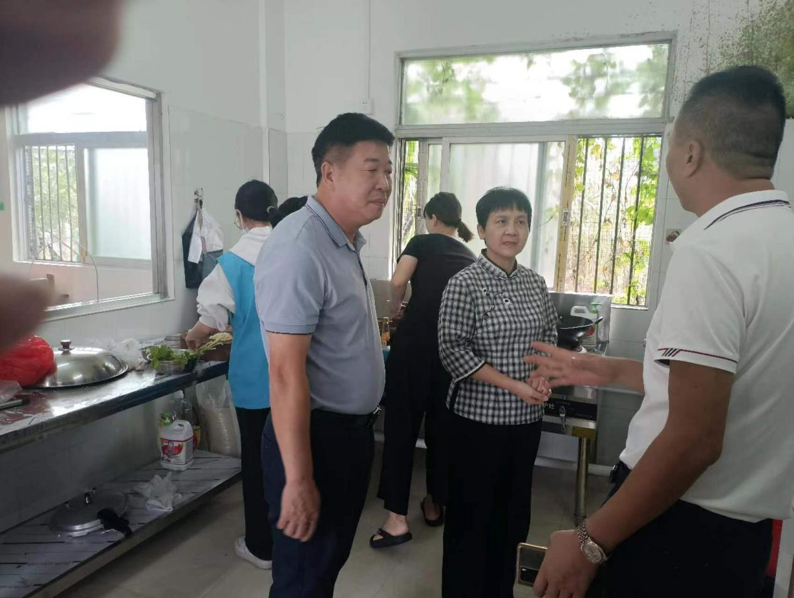
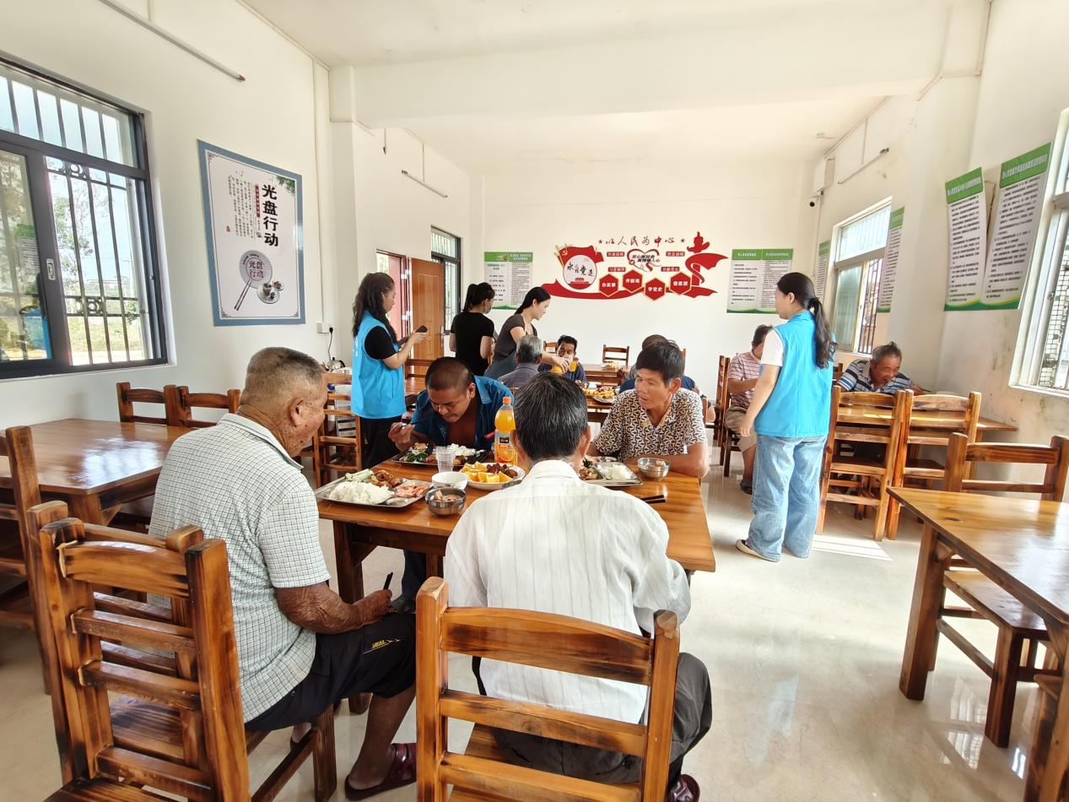

部分社工到爱心食堂里面与每位老人聊天，在爱心食堂帮忙洗菜、切菜、打扫卫生、搬桌子、打汤、打菜等，忙的不亦乐乎，社工们分工明确，配合默契，为老人们准备了一餐爱心满满、美味可口的午餐。详细询问了老人们的身体状况、日常生活起居等，并嘱托老人要注意饮食、保重身体，安度幸福晚年。
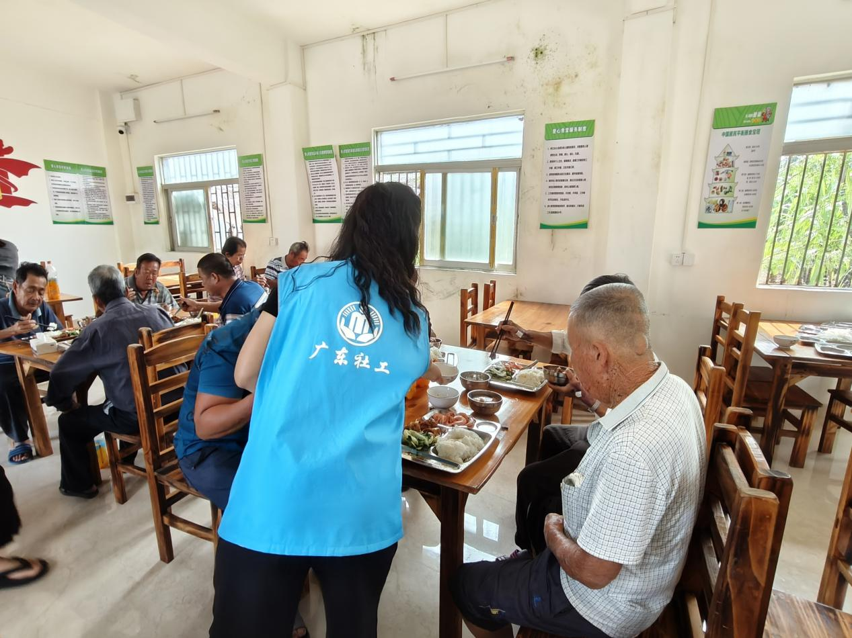
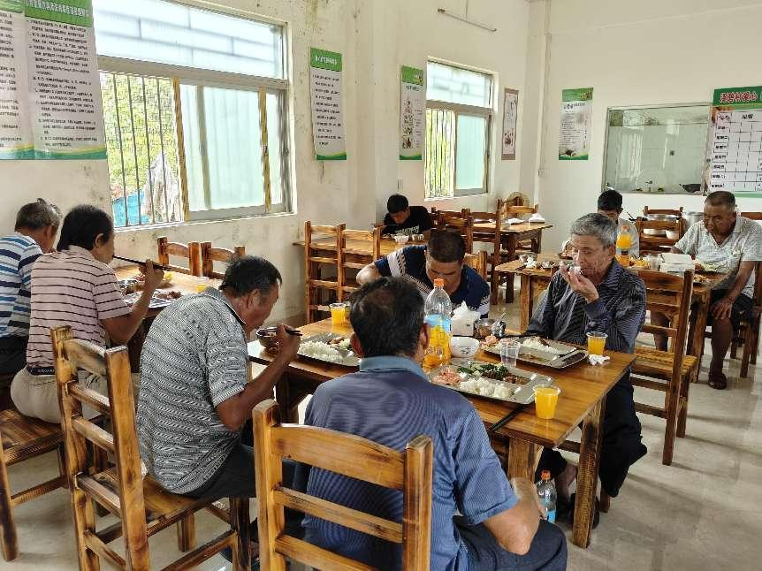
此次慰问活动，营造了敬老爱老的节日氛围，让百岁老人感受到了浓浓的关怀和辖区大家庭的温暖，同时也加强了村民群众对双百社工进一步了解，提升了双百社工的知晓度，为后续的工作打下了良好基础。

（信息员：陈宁成）
送：市民政局、县（市、区）民政局、市督导办公室、街（镇）公共服务办 。

